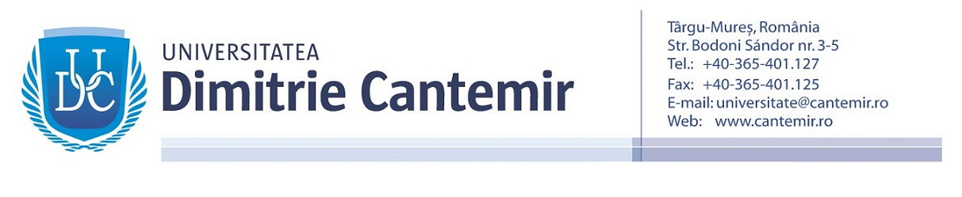

**Aprob,**

Rectorul Universității „Dimitrie Cantemir”

Conf. univ. dr. Ramona Flavia Rațiu

**DEPARTAMENTUL PENTRU PREGĂTIREA**

**PERSONALULUI DIDACTIC**

**STRUCTURA ANULUI UNIVERSITAR 2024 – 2025**

**NIVEL I**

|  |  |  |
| --- | --- | --- |
| **PERIOADA** | **ACTIVITATEA** | **Nr. săptămâni** |
| 14.10.2024 – 20.12.2024 | Activitate didactică | 10 |
| 23.12.2024 – 10.01.2025 | Vacanța de iarnă | 2 |
| 6.01.2025 – 31.01.2025 | Activitate didactică | 4 |
| 03.02.2025 – 13.02.2025 | Sesiunea de examene și restanțe | 2 |
| 15.02.2025 | Examen de absolvire Nivel I | 1 |

Absolvenții de Nivel I, sesiunea februarie 2025, se pot înscrie la Nivelul II în perioada 17.02.2025 – 21.02.2025

Cei care au absolvit Nivel I în alți ani universitari, se pot înscrie la Nivel II în perioada 3.02.2025 – 21.02.2025

**NIVEL II**

|  |  |  |
| --- | --- | --- |
| **PERIOADA** | **ACTIVITATEA** | **Nr. săptămâni** |
| 03.03.2025 – 16.04.2025 | Activitate didactică | 7 |
| 17.04.2025 – 23.04.2025 | Vacanța de Paște | 1 |
| 24.04.2025 – 15.06.2025 | Activitate didactică | 7 |
| 16.06.2025 – 26.06.2025 | Sesiunea de examene și restanțe | 2 |
| 28.06.2025 | Examen de absolvire nivel II | 1 |

Director D.P.P.D,

Elena-Adriana Tomulețiu